管理体系审核记录表
过程与活动、  抽样计划 | 涉及  条款 | 受审核部门：管理层 主管领导：蔡永平 陪同人员：辛鑫 | 判定
 |  | 审核员：杨珍全 审核时间：2022年3月7日
审核条款：
4.1组织及其环境;4.2相关方需求与期望;4.3确定体系范围;4.4体系;5.1领导作用与承诺;5.2方针;5.3组织的角色、职责和权限；6.1应对风险和机遇的措施；6.1.4措施的策划；6.2目标及其实现的策划；7.1资源；7.4沟通；9.1.1监测、分析和评估总则；9.3管理评审；10.1改进 总则；10.3持续改进；
范围的确认、资质的确认、法律法规执行情况、环保抽查及相关投诉情况、一阶段问题验证。
组织及其环境;  相关方需求与期望;  确定体系范围;  体系及其过程;  总要求 | 4.1;4.2;4.3;4.4 | 公司制定有《公司内、外部环境分析表》，确定对公司有利的内外部环境因素有：公司全体员工的质量意识比较强，产品质量在同行业中比较领先，公司生产过程对环境污染控制措施到位，在相应环节配置有环保设施。公司的设备和生产的技术水平比较先进。  对公司不利的内、外部因素有：人员素质参差不齐，环保意识不强，对岗位环境因素认识不足，控制方法不明确；市场竞争非常激烈，产品品质要求不断提高。  公司通过业内展会、同行交流、座谈会、每周工作例会、QQ、微信等进行内外部沟通，并定期进行评审，形成会议记录。  抽查关于内、外部环境评审记录2份，记录清晰。  公司确定的相关方有员工、供应商、客户、政府机构、银行等。  理解员工诉求的形式为谈心、茶话会等；理解客户等相关方的形式主要为电话沟通、上门拜访等；  员工关注的主要问题有工资、待遇、晋升机制、福利等，供应商关注的主要问题是回款时间等。  对相关方的要求的监视和评审的方法多样，通过QQ和微信等现代通讯手段是常用的便捷而又高效主要方法。  公司环境管理体系的范围是：电梯配件的生产所涉及场所的相关环境管理活动。  经识别，组织依据标准的要求建立、实施、维护管理体系，符合标准要求。  公司通过请咨询专家到公司来宣传、培训，建立了环境管理体系。组织制定管理评审控制程序，定期进行评审，必要时变更过程，以确保过程持续产生公司期望的结果。 | 符合
领导的作用 | 5.1 | 总经理：蔡永平； 管代：蔡永平  通过与总经理交流：总经理从以下活动方式对公司建立、实施环境管理体系并持续改进其有效性所做出的承诺提供证据：  1、公司以会议、培训等形式对员工进行满足顾客要求和适用法律法规要求重要性的教育，使全体员工意识到满足上述要求是公司适应市场经济，树立良好形象，提高经济效益至关重要的管理行为；  2、制定和发布公司自身管理方针；  3、确保管理目标的制定、分解落实到相关职能和部门，并激励员工为实现目标而努力；  4、定期进行管理评审，以评价管理方针、管理目标的适宜性及实现情况，同时评价管理体系的适宜性、充分性和有效性。  5、为确保建立、运行和持续改进管理体系所需的一切资源得到满足，公司提供了信息、技术、人力、设备、环境和资金等必要资源。 | 符合
方针 | 5.2 | 公司管理方针为：  信守经营，质量至上；持续改进，用户满意；文明守法，保护环境；预防为主，安全健康。  保护环境的内涵：贯彻ISO14001环境管理体系，不断增强员工的环境意识，坚持使用环保材料，并尽可能使用符合环保标准的机械设备，持之以恒自觉维护自然环境和不断改善工作环境，坚定不渝地消除或控制环境污染等各种危害因素，以达到保护环境的目的。  上述环境方针体现了公司对环境污染和可持续发展方面的承诺。也是公司全体员工的环境行为准则。  管理方针在手册上进行了确定和发布，并通过文件发放的形式发放至各部门、给员工进行了宣传培训。  方针对外进行了发布。  手册对方针的内涵进行了阐述，为目标制定及评审提供了框架，每年至少一次,在管理评审会议上讨论其适宜性和改进机会。  企业的方针的内容和管理基本符合标准和法规要求。 | 符合
组织的角色、职责和权限； | 5.3 | 查《管理手册》包括了企业组织机构图、职能分配表。公司编制了《部门职责》和《岗位说明书》对总经理、管理者代表、各部门的岗位职责和权限进行了规定，内容全面合理。各部门、岗位之间通过会议、文件传阅、培训等方式相互了解职责与权限。 | 符合
应对风险和机遇的措施； | 6.1 | 查见《风险和机遇评估分析表》：  - 类型：外部因素；  类别：竞争风险：公司目前的竞争对手也是比较优秀的，影响公司的领先优势。机遇：竞争加剧，发展压力大，但也会带来新的发展机遇。  应对机遇及措施：及时关注公司服务市场的情况，收集信息及时调整，保持公司产品的竞争力。  针对外部因素，还分析了市场、文化、社会经济、法律法规的变化等。  - 类型：内部因素；  类别：人力资源风险：公司目前人员，被外单位吸引离开的情况还是存在，人员在素质上参差不齐，加上绩效考核不能落实，会对工作完成质量造成不好的影响。机遇：公司目前主要人员比较稳定，各项绩效能顺利开展，为公司发展提供一个比较好的基础。  应对机遇及措施：各部门应及时关注员工的心态变化，注意工作方式，创造良好的工作环境，提高员工的归属感。  针对内部因素，还分析了财务状况、人力资源、基础设施等。  提供有《组织环境和相关需求分析清单》，内容包括考虑的层面、当前现状、风险或机遇、应对措施等，抽查2项如下：  层面... 当前现状...风险或机遇...应对措施...  1)内部服务流程 固废排放 周围居民投诉 对固废进行分类收集处理。  2)外部供应链 现有供方没有发现环保不达标或违规，但少有通过ISO14001认证 供方可能会因环保问题而停业或关闭，影响供货。 对现有主要供方进行调查审核；优先考虑通过ISO14001认证的供应商  ......  应对风险和机遇的措施应与其对于产品和服务符合性的潜在影响相适应。 | 符合
策划措施 | 6.1.4 | 组织管理层策划关于开展环境管理体系中所采取措施，以便管理环境目标、重要环境因素、合规性义务、组织识别的风险等。通过合规性评价、目标考核、运行方案、管理评审、内外部沟通等方式以保证管理体系达到预期结果。具体见各部门审核记录。 | 符合
目标及其实现的策划 | 6.2 | 环境目标：  1、固体废弃物100%分类收集，统一处理  2、火灾发生率为零；  3、废水、废气处理措施执行率100%  查《环境目标/过程绩效指标达成统计表》2021年1-2022年2月度对目标进行考核，考核情况为：  1、固体废弃物100%分类收集，统一处理 实测：100%  2、火灾发生次数为0； 实测：零  3、废水、废气处理措施执行率100% 实测:100%  对固废的排放等拟定有管理方案实施控制。 | 符合
资源 | 7.1 | 询问总经理，企业为了实施环境管理体系，并持续改进其有效性、体系正常运行、增强顾客满意度及员式环保意识提供了充足的资金及必要的资源，为提高员工环境意识组织了的培训，目前的资源基本满足策划需要。  总经理对资源的配备比较重视，人力资源、设备和工作环境等可满足电梯配件的生产所涉及场所的相关环境管理活动的需要。 | 符合
沟通 | 7.4 | 公司和部门负责人清楚公司及各部门与环境管理体系相关的内部沟通和外部信息交流的项目、内容等。如：公布、公开环境管理方针和目标、与客户、外部供方等相关产品和服务的沟通等。  --主要的事项内、外沟通均事先做出策划或规定，内容包括：沟通事项、沟通的职责、沟通对象、沟通内容、沟通时机、沟通方式等。  --通常的沟通方式包括但不限于：会议、文件、改善提案、通告、内部联络书、内部电脑网络、培训、拜访、交谈、提交报告等。  --查看记录并口头交流确认：公司及综合管理部负责的相关内、外沟通效果基本满足要求。 | 符合
监测、分析和评价总则； | 9.1.1 | 公司对需要监视和测量的对象的确定，监视、测量、分析和评价方法的选择，实施监视和测量的时机、实施分析和评价的时机界定，环境管理体系的绩效和有效性的评价方法的采用及有关监视和测量记录的保留等要求予以较清楚的策划和确定，详见相关程序文件及监视、测量、分析和评价的实施计划。  如：  （1）《合规性评价控制程序》  （2）《内部审核控制程序》  （3）《管理评审控制程序》  （4）《不符合纠正措施控制程序》 | 符合
管理评审 | 9.3 | 查，公司管理手册，规定了管理评审的要求：管理评审的主持人、时间频率、管理评审的输入、输出等。公司制定了“管理评审控制程序”,规定每年至少进行一次管理评审，每次时间间隔不超过12个月  时间：2021年11月30日  主持人：总经理  参加人员：体系涉及到的各部门所有有人员  评审输入内容：  - 体系贯彻工作进展情况。  - 环境方针的评审，  - 体系策划情况的评审（包括法律法规、目标指标）；  - 预防措施和纠正措施的状况。  - 实施与运行情况的评审（包括资源提供、文件控制）；  - 体系绩效测量和监视（包括目标达成情况、内审审核）；  - 相关方关注  - 可能影响管理体系的变更，包括内外环境的变化，如法律、法规的变化等  改进的建议：  - 由管理者代表和综合管理部做出安排，组织大家进一步学习标准和程序文件；  - 责令业务人员要作好顾客环境信息的反馈工作；  - 责令制造部对发现的环境不合格项及时采取预防措施  - 环境体系还需大力进行培训。  。。。。。。  未见管理评审问题改进及跟踪验证记录，下次审核时关注。  评审输出内容：  - 体系贯彻工作进展情况：符合标准要求，得到了正确的实施和保持。  - 环境方针的评审：方针合理、适宜符合要求，  - 体系策划情况的评审（包括法律法规、目标指标）；  - 预防措施和纠正措施的状况。  - 实施与运行情况的评审（包括资源提供、文件控制）；  - 体系绩效测量和监视（包括目标达成情况、内审审核）：通过考核目标达成良好，内审基本符合要求；  - 相关方关注：2021年8月至今未收到相关方及顾客投诉抱怨；  管理评审结论：环境方针、目标适宜，体系符合企业现状，公司建立的管理体系适宜、充分、有效 | 符合
改进 总则  持续改进 | 10.1;10.3； | 公司制定系列程序文件《管理评审控制程序》、《不符合纠正措施控制程序》及《内部审核控制程序》等，对持续改进的过程予以规定，以实现环境管理体系及产品符合性的持续改进。持续改进的过程包含持续改进的提出、立项、不合格的原因的分析、纠正措施的确定、跟踪和评价及负责部门和人员职责等。  公司通过方针、目标的达成分析、内部审核结果、数据资料统计分析、纠正和预防措施和管理评审等方式，以推动环境管理体系的持续改进。  公司主要按策划的管理手册、程序文件等实施运行，主要采用内审、管理评审、数据分析、纠正和预防措施、方针和目标等来实现对环境管理体系的改进，另外主要通过日常工作中发现的问题及时予以调整解决来实现。 | 符合
范围的确认、资质的确认、法律法规执行情况、环保抽查及相关投诉情况、一阶段问题验证。 |  | 确认，公司环境管理体系覆盖范围：电梯配件的生产所涉及场所的相关环境管理活动 。  提供营业执照（三证合一），检查有效。公司严格执行国标及企业标准要求和法律、法规要求。  2021年1月至今，公司没有环保抽查情况，没有相关的环境投诉。  一阶段问题验证：无。 | 符合
说明：不符合标注N

管理体系审核记录表
过程与活动、  抽样计划 | 涉及  条款 | 受审核部门：综合管理部（含财务部） 主管领导：代佳 陪同人员：张艳平 | 判定
 |  | 审核员：冉景洲 审核时间：2022年3月7日
审核条款：
5.3组织的角色、职责和权限；6.1.2环境因素；6.1.3合规义务；6.2目标及其达成的策划；7.2能力；7.3意识；7.4沟通；7.5文件化信息；8.1运行策划和控制；8.2应急准备和响应；9.1监视、测量、分析与评估；9.1.2符合性评估；9.2内部审核；10.2不符合和纠正措施；10.3持续改进/EMS运行控制相关财务支出证据
组织的角色、职责和权限 | 5.3； | 查《岗位职责》，已经明确了综合管理部的岗位职责，具体为：  主要职责如下：  1）负责公司的行政管理工作，对所负责工作的质量负责；  2)负责人事管理、员工培训、考核及管理。  3)负责组织公司各项教育培训工作。  4)负责公司体系文件的推行工作和监督实施。  5）负责确保环保资金资金的落实.......  部门职责清晰、明确。  综合管理部和财务部负责人能基本阐述本部门的主要职责。 | 符合
环境因素 | 6.1.2 | 查见：《环境因素识别评价控制程序》，上述文件对识别和评价方法、程序、职责、记录作了规定。  综合管理部2021年6月5日组织了各个部门开展了环境因素的识别工作。  查见：《环境因素识别与评价清单》和《重要环境因素清单》，按照部门和经营过程进行识别并评价出公司重要环境因素有：火灾爆炸、固废排放、化学品的泄露、噪声排放、废水排放、废气排放6项，识别清楚、准确，评价合理。  查：公司《环境因素识别与评价清单》，涉及以下内容：  化学品的泄漏  废包装的丢弃  含油废布、打磨粉尘、铝屑的丢弃  废弃口罩的排放  设备运行噪声排放  水电的消耗  废水处理后污泥排放  .......  识别基本清楚、全面。  查：综合管理部及办公区域的《环境因素识别评价表》，涉及以下内容：  a.废弃纸杯、日光灯管、墨盒、电脑、空调等办公用品及设备固废排放等；  b.水、电、纸张等资源和能源消耗等；  c.生活垃圾的排放；  d生活污水排放等；  识别基本清楚、全面。 | 符合
法规与其他要求/合规性义务 | 6.1.3 | ---有《法律法规及其它要求控制程序》，查有《法律法规和其他要求清单》，对本公司环境管理体系适用的法律法规和当地政府、行业要求进行了识别，包括环境标准、排放标准、等。  · 查见：2021年《法律法规和其他要求清单》  1）国家相关法律法规等  2）重庆市等地方法规；  3）与环境管理相关的执行标准  抽 ：中华人民共和国环境保护法  中华人民共和国消防法  中华人民共和国固体废物污染环境防治法  中华人民共和国大气污染防治法等20项。  《清单》中列出了文件名称、实施日期、涉及条款、登记日期等内容；  法规清单上传内部网络，以培训和宣传结合向员工传达要求，记录充分。基本符合要求。 | 符合
目标及其实现的策划 | 6.2 | 查综合管理部的环境目标为：  1、火灾发生率为零；  2、固体废弃物100%分类收集，统一处理率100%；  查2021年1月-2022年2月《环境目标/过程绩效指标达成统计表》，环境目标达到要求。  查，公司编制了环境管理实施方案：制定、执行程序或作业文件；加强监测和测量；培训与教育；应急响应。 | 符合
能力 | 7.2 | 公司确定了从事的工作影响环境管理体系绩效和有效性且在公司控制范围内的人员所必要的能力，这些能力主要是基于适当的教育、培训或经历等。  ---公司对每个从事影响产品符合性要求及从事的工作影响环境管理体系绩效和有效性的工作人员的能力进行识别，制定培训制度、有计划有目的、系统地提供培训以满足这些需求。  适用时，采取措施（包括：培训、辅导、重新分配工作或招聘具有能力的人员）获得所需的能力，并评价措施的有效性。保留适当的形成文件的信息，作为人员能力的证据。  查人员资质要求。  姓名 工种 证书编号  景超 叉车工 510722198801083057  邓杨 电工作业 T500383199205167338  刘伟 焊接与热切割作业 T510281198008304814  .....  抽查2021年-2022年度培训计划和培训记录，计划培训20次，已培训12次。  - ：2021.11.02培训内容：环境管理体系内审知识，内审技巧等内容的培训。培训教师：咨询老师，参加培训人员：苟国军、蔡永平。考核方式：提问均合格。达到培训效果，评价人：咨询师。  2）2022.01.26培训内容：ISO14001：2015标准的培训,培训教师：蔡永平，参加培训人员：全体管理人员。提问考核，均合格。训效果评价：学员掌握标准基本知识，理解文件操作，达到预期效果。评价人：蔡永平。  ........  其余培训均按计划完成。 | 符合
意识 | 7.3 | 公司通过宣导、培训、制度约束等方式确保员工能意识到他们从事的活动的相关性及重要性，以及他们对贯彻方针、达成目标及实现环境管理体系的有效性的积极贡献，以及其不符合环境管理体系要求的后果。  ---经与员工沟通了解，基本具备以上必要环境管理体系相关意识。 | 符合
沟通 | 7.4 | --《信息交流沟通控制程序》规定了公司内外信息交流、协商的对象、方式、记录等。  对部门之间有需要交流的有关环境管理信息，在公司内部利用部门会议、宣传栏进行管理方针及目标、指标、管理方案及环保法律法规等内容的宣传、沟通。  部门员工参与协商，员工提出参与环境知识的学习和培训，在日常服务例会中有通报公司近期环境工作及加强环境管理工作，员工做好自身和其他保护环境方面的工作要求。  对外部当地政府、周边邻里、顾客，合格供应商等相关方进行了安全管理方针等方面的信息交流，主要通过网络、交流及公开信、合同等方式进行，并达成一致性意见实施有效控制。  查见内部交流主要通过直接面谈、会议、文件、培训方式，外部交流主要通过电话、信函方式。也可以通过工会等员工权益机构提出诉求。  查见：公司内部会议记录表，沟通信息包括：  1）告知员工：环境管理者代表是蔡永平。  2）告知员工：环境管理体系建立的依据、标准和意义。  3）组织员工学习：与环境管理有关的法律法规，包括《环境保护法》、《大气污染防治法》等关于员工权益、保险等内容；  4）将公司环境管理要求和意义作为新员工岗前培训内容。 | 符合
文件 | E7.5 | ----有《文件控制程序》，体系文件生效实施日期为2020年1月1日，文件规定了环境管理文件的编制、审批、评审、编号、回收、发放、更改、换版、作废等的管理和控制。根据一阶段问题清单进行了对《管理手册》和管理规范的修改和完善。  · 查《体系受控文件清单》，包括管理手册、管理规范，另有《公司管理制度汇编》、《部门职责》等作业文件。  · 查：《文件发放、回收登记表》，抽查文件发放情况，有收文、发文的确认签字，符合文件发放规定。  · 查《适用的法律法规及其他要求清单》，内容有国家和地方与环境管理体系相关适用法律法规。  文件资料基本满足岗位工作需要，并为现行有效版本。  · 查文件的评审及更新：管理评审时对文件的适宜性及可操作性进行评审：适宜、可操作。  查文件的作废：暂无。  电子文档需要责任部门留下发放记录，并告知换页处置要求。  文件按需求和公司管理规定发放至有关部门和人员，查有发放记录，符合。  ----有《文件控制程序》，对记录表单的设计、编号、填写、贮存、保管、保护、检索、保存期限、到期处置等方面规定了要求并按此程序控制。  提供《记录清单》，有28份记录文件清单，规定了记录的名称、使用部门、保存期限等内容。所规定的记录均涵盖，保存期限规定的合理。 | 符合
运行的策划与控制 | 8.1 | ◆组织制定了环境运行相关的控制程序及相应的控制准则，如废弃物排放控制、相关方环境安全管理办法、消防管理制度、火灾预防应急准备和响应管理等过程的运行准则。  ◆根据过程的运行准则，组织实施资源能源的消耗控制、火灾预防等过程的控制，避免和减少了环境的损失。  ◆消防设施检查、节能降耗运行检查、火灾预防运行检查等关键运行控制信息的证据都以记录或文件的方式保留。  ◆抽查环境运行的策划与控制实施  查看：综合管理部办公环节的主要固废为：废纸、废办公用品、以及生活垃圾等。  固体废弃物排放的管控：  制定并实施《 固体废弃物管理规定》中固体废弃物控制要求。综合管理部负责废弃物的分类、收集、保管、由市政环卫统一处理。办公区域分设：可回收一般废弃物、不可回收一般废弃物收集容器，员工能按要求分类放置固体废弃物。  火灾预防:  制定并实施《应急准备与响应控制程序》。  查见行政办公区域，按要求配备灭火器并每月点检记录；对可能产生火灾隐患的区域予以重点排查，若发现问题及时上报、整改。提供有2022年01-03月点检记录表，结论：符合。检查人：苟国军。  另查：提供有2022年3月环境运行检查记录表，检查内容：固废分类、固废管理 、水电、管理方案执行情况等，均符合标准要求。检查人：苟国军。  经确认：实物及其状态、人员行为及相关记录均符合要求。 | 符合
应急准备和响应 | 8.2 | 查见：《应急准备与响应控制程序》、《消防火灾应急预案》、《固体废弃物管理规定》等。  查见：消防演练实况记录：2021年8月25日相关人员参加了由综合管理部组织的火灾应急演习。演习时间为两小时。整个演习过程总体控制有效，能达到预期目的。  查，能提供有演练预案，演练计划等资料。通过本次演习，公司全体员工锻炼了应急机能的能力；同时完善了公司环境管理制度，提高了公司安全防火和应急的实战技能。应急预案适宜，暂不修改。  应急准备：在行政公司办公区域，配置有灭火器，符合管理要求。 | 符合
监视、测量、分析与评估 | 9.1 | ----有《监测资源控制程序》和管理文件。  ◆查公司消防设备运行检查记录表  2022年01-2022年03月份，公司对消防器材、固废处理进行了检查，均合格。检查人：苟国军  ◆ 查《消防安全检查记录》，由综合管理部组织实施对公司各部门的安全消防管理进行监控检查，每月一次。  ◆查《环境体系运行检查记录》，由综合管理部组织实施对公司各部门的水电、固废、消防、控制方案等进行监控检查，每月一次。提供有检查记录表。 | 符合
符合性评估 | 9.1.2 | ----有《合规性评价控制程序》，规定明确基本合理。综合部组织对公司环境管理活动，遵守相关法律法规和其他要求情况进行评价，评价结果符合相关法律法规和其他要求，无违法违规情况并保持有合规性评价记录。  查由综合部组织各部门于2021年10月20日对公司管理和经营活动中涉及的重要环境因素、法律法规进行了评价。  评价结论：符合  评价人：管理者代表、内审人员、各部门负责人及车间主任等  查：有《合规性评价报告》，有保持合规性评价的相关记录。 | 符合
内部审核 | 9.2 | 查管理手册，公司按标准要求编制了《内部审核控制程序》，规定了内部审核的目的、范围、职责、要求、方法频次等，规定每两次内审的时间不得超过12个月。  查，2021年《内部审核计划》  审核时间：2021年11月5日，  目的：评定并确定现行的管理体系、方针是否符合标准的要求，运行是否有效，迎接认证公司审核；  范围：管理手册覆盖的所有部门、过程和要素。  审核组长：蔡永平 组员：郝黎  抽查《综合管理部审核检查表》《销售部审核检查表》，《制造部审核检查表》审核记录，审核过程及条款基本齐全，不存在审核自己部门的情况。  查本次内审共发现不合格项1个，属一般不符合。涉及综合管理部7.2条款，抽查主管人员，部分不熟悉标准，标准培训不到位。已经对不合格原因进行了分析，制订了纠正措施，并对结果进行了验证。  查，审核结论：公司环境管理体系的建立符合标准要求、实施有效。  通过内部审核，公司环境管理体系的建立实施是有效的，符合标准要求。 | 符合
不符合和纠正措施  持续改进 | 10.2  10.3 | 公司制定系列程序文件《管理评审控制程序》、《不符合纠正措施控制程序》、《持续改进控制程序》及《内部审核控制程序》等，对持续改进的过程予以规定，以实现环境管理体系及产品符合性的持续改进。持续改进的过程包含持续改进的提出、立项、不合格的原因的分析、纠正措施的确定、跟踪和评价及负责部门和人员职责等。  公司通过方针、目标的达成分析、内部审核结果、数据资料统计分析、纠正和预防措施和管理评审等方式，以推动环境管理体系的持续改进。  抽查不符合处理记录：  提供《纠正预防措施处理单》1份  抽1 份不合格事实：2021年12月21日日常检查时发现厂区内道路边下水道雨篦子被车轮损坏，对排水系统有堵塞风险。综合管理部已对不合格原因进行了分析，并更换雨篦子，基本符合要求。  公司主要按策划的管理手册、程序文件等实施运行，主要采用内审、管理评审、数据分析、纠正和预防措施、方针和目标等来实现对环境和职业健康安全管理体系的改进，另外主要通过日常工作中发现的问题及时予以调整解决来实现。 | 符合
EMS运行控制相关财务支出证据 |  | 提供有2022年支出清单：支出项目有购置灭火器、消防演练、垃圾处置、环保设施运行等共计30000元。 | 符合
说明：不符合标注N
管理体系审核记录表
过程与活动、  抽样计划 | 涉及  条款 | 受审核部门：销售部 主管领导：苟国军 陪同人员：代佳 | 判定
 |  | 审核员：杨珍全 审核时间：2022年3月7日
 |  | 审核条款：见下
组织的角色、职责和权限 | E5.3； | 查，销售部的岗位职责和权限如下：  1）贯彻总经理批准的环境方针、环境目标、指标和承诺，承担部门环境保护责任；  2）负责对本部门目标指标实现情况及运行进行监控；  3）负责销售过程中产品的交付管理，以预防其环境紧急或潜在事故的发生；  4）负责宣传、影响主要顾客的环境行为。  ……  部门职责清晰、明确。  销售部部负责人能基本阐述本部门的主要职责。 | 符合
环境因素 | E6.1.2 | 查，依据《环境因素识别评价控制程序》，根据不同的时态、状态识别了环境因素，通过对其发生的可能性、危害性等进行评价，销售部确定的重要环境因素有：潜在火灾、固废的排放。  查看，部门的主要工作为客户提供产品销售。销售过程中有办公固废、辅料等固废，部门的环境因素识别和重要环境因素基本到位。 | 符合
目标及其实现的策划 | E6.2 | 查销售部的环境安全目标为：  环境目标 考核情况（2021年1月-2022年2月）  1）固废分类处置率100% ； 100%  2）火灾事故为零； 未发生火灾事故  查2021年1月-2022年2月销售部目标完成情况、达到目标要求。  查，公司编制了环境管理实施方案：制定、执行程序或作业文件；加强监测和测量；培训与教育；应急响应。 | 符合
沟通 | E7.4 | --《信息交流沟通控制程序》规定了公司内外信息交流、协商的对象、方式、记录等。  对部门之间有需要交流的有关环境管理信息，在公司内部利用部门会议、宣传栏进行管理方针及目标、指标、管理方案及环保法律法规等内容的宣传、沟通。  外部，对顾客等相关方进行了管理方针、产品使用环保要求的沟通，主要通过网络、交流及产品说明书、合同等方式进行，并达成一致性意见实施有效控制。  外部交流主要通过销售合同及电话、信函等方式进行。  查见：与顾客沟通信息：  1、与重庆伊士顿电梯有限责任公司2021年6月23日签定的电梯配件（门机、地坎、轿门护脚板、地坎支架组件等）采购合同。  合同内容：采购商品的技术标准及质量要求；物资的交货期限和方式；价格及支付；验收；违约责任等要求；  2、重庆伊士顿电梯有限责任公司2021年12月21日签定的电梯配件（门机、地坎、轿门护脚板、地坎支架组件等）采购合同。  合同内容：采购商品的技术标准及质量要求；物资的交货期限和方式；价格及支付；验收；违约责任等要求；  .....  部门员工参与协商，员工提出参与环境知识的学习和培训，在日常服务例会中有通报公司近期环境工作及加强环境管理工作，员工做好自身和其他保护环境方面的工作要求。  查见内部交流主要通过直接面谈、会议、文件、培训方式，外部交流主要通过电话、信函方式。也可以通过工会等员工权益机构提出诉求。  查见：公司内部会议记录表，沟通信息包括：  1）告知员工：环境管理者代表是蔡永平。  2）组织员工学习：与环境管理有关的法律法规，包括《环境保护法》、《大气污染防治法》等关于员工权益、保险等内容；  3）将公司环境管理要求和意义作为新员工岗前培训内容。 | 符合
运行策划和控制 | E8.1 | 查，销售部实施以下环境安全管理制度：《环境运行策划和控制程序》、《节约用电用水管理制度》、《固体废弃物管理制度》《消防安全管理制度》、《用电安全管理规定》等。  查重要环境因素：  - 潜在火灾；  - 固废排放；  查看，公司制订的相应的管理制度及管理方案，对重要环境因素进行管控。  查，办公现场张贴有“请勿吸烟”标识。  现场查看：现场未发现大功率电器使用。  现场查看：查见办公等服务性一般固废有处理，现场有固废收集装置。  查看：查见定期对办公区域的消防、用电设施进行检查，消除火灾隐患。 | 符合
应急准备和响应 | E8.2 | 查见：《应急准备与响应控制程序》、《消防应急预案》等。  查见：消防演练实况记录：销售部相关人员参加了2021年8月25日在公司由综合管理部组织的火灾消防演练。  查，现场对应，部门员工的安全逃生意识有明显的改善和较大提高。使部门员工掌握了安全逃生的方式和路径。同时使部门员工掌握了灭火器材的使用。  查应急准备：办公区域配置有灭火器，性能完好。 | 符合
说明：不符合标注N

管理体系审核记录表
过程与活动、  抽样计划 | 涉及  条款 | 受审核部门：制造部 主管领导：张瑞莹， 陪同人员：苟国军 | 判定
 |  | 审核员：文平 ， 审核时间：2021年3月7日 上午
 |  | 审核条款：EMS：5.3组织的角色、职责和权限；6.1.2环境因素；6.2目标及其达成的策划；7.4沟通；8.1运行策划和控制；8.2应急准备和响应
组织的角色、职责和权限 | E5.3； | 查，制造部的岗位职责和权限如下：  1）贯彻总经理批准的环境方针、环境目标、指标和承诺，承担部门环境保护责任；  2）负责对本部门目标指标实现情况及运行进行监控；  3）负责生产过程过程管理，以预防其环境紧急或潜在事故的发生；  4）负责生产过程使用的原材料、辅料的采购、运输、入库、标识、存储、领用的管理，以预防其环境紧急或潜在事故的发生；  。。。。。。  部门职责清晰、明确。  制造部负责人能基本阐述本部门的主要职责。 | 符合
环境因素 | E6.1.2 | 查，依据《环境因素识别评价控制程序》，根据不同的时态、状态识别了环境因素，通过对其发生的可能性、危害性等进行评价，制造部确定的重要环境因素有：1）潜在火灾爆炸；2）化学品泄露；3）噪声排放；4）固废排放；5）废水排放；6）废气排放6项，识别清楚、准确，评价合理。  查：《环境因素识别与评价清单》，制造部的主要工作为电梯配件的生产。生产作业过程中有废边角料、辅料（报废的工具、设备配件等)、不合格品等固废；空压机运行定期更换冷却油产生的废矿物油、废气处理产生废活性炭、废水处理产生污泥及化学品包装物；办公环节和员工生活产生的生活固废；生产和办公设备线路老化，吸烟等造成的火灾；噪声主要为废水处理设备、空压机、叉车、冲床等运行时产生，部门的环境因素识别和重要环境因素基本到位。 | 符合
目标及其实现的策划 | E6.2 | 查制造部的环境目标为：  环境目标 考核情况（2021年1月-2022年2月）  1）固废回收100%分类收集，统一处理； 实测：合规处理率达到00%  2）火灾发生率为零； 实测：未发生火灾事故次数为零  3）废水、废气措施执行率100%； 实测：废水、废气措施执行率达到100%  查2021年1月-2022年2月制造部目标完成情况、达到目标要求。  查，公司编制了环境管理实施方案：制定、执行程序或作业文件；加强监测和测量；培训与教育；应急响应。 | 符合
沟通 | E7.4 | --《信息交流沟通控制程序》规定了公司内外信息交流、协商的对象、方式、记录等。  对部门之间有需要交流的有关环境管理信息，在公司内部利用部门会议、宣传栏进行管理方针及目标、指标、管理方案及环保法律法规等内容的宣传、沟通。  外部，对顾客等相关方进行了管理方针、产品使用环保要求的沟通，主要通过网络、交流及产品说明书、合同等方式进行，并达成一致性意见实施有效控制。  外部交流主要通过采购合同及电话、信函等方式进行。  部门员工参与协商，员工提出参与环境知识的学习和培训，在日常服务例会中有通报公司近期环境工作及加强环境管理工作，员工做好自身和其他保护环境方面的工作要求。  查见内部交流主要通过直接面谈、会议、文件、培训方式，外部交流主要通过电话、信函方式。也可以通过工会等员工权益机构提出诉求。  查见：公司内部会议记录表，沟通信息包括：  1）告知员工：环境管理者代表是蔡永平。  2）组织员工学习：与环境管理有关的法律法规，包括《环境保护法》、《大气污染防治法》等关于员工权益、保险等内容；  3）将公司环境管理要求和意义作为新员工岗前培训内容。 | 符合
运行策划和控制 | E8.1 | 查，制造部实施以下环境安全管理制度：《废水、废气管理程序》、《固体废弃物管理程序》、《噪声排放管理程序》、《应急准备何响应控制程序》、《火灾事故应急救援预案》等。  据介绍，公司产品生产服务流程：  门机、门板和挂件加工工艺流程：采购原料——下料——折弯成型——焊接（门板）——喷塑（门板）——组装----检验---包装。  焊接、喷塑过程为关键过程，也为特殊过程。  查重要环境因素：1）潜在火灾爆炸；2）化学品泄露；3）噪声排放；4）固废排放；5）废水排放；6）废气排放。  1、火灾、爆炸预防：  查看，公司编制了火灾预防管理规定、应急管理规定。  查看，共用区域、办公楼层、生产车间设置了消防栓、灭火器、应急报警器等，设施状态良好。  现场查看,消防设施配置完整，完好。标志标识清晰。  公司定期参加组织的消防培训和演练，制造部主要岗位均参与。  现场了解：公司爆炸隐患为压力容器的使用。主要为储气罐压力超压造成爆炸，公司现有4个储气罐，提供有空压机日常运行检查记录，记录显示公司对压力设备的应急管理做了预案和管理规定。  抽查压力容器定期检验报告，提供有编号容17AATQ4432（21）（公司内部编号1号）储气罐（容积2.0m³、压力0.4Mpa、介质：空气）特种设备使用登记表，检验时间：2020年09月09日，下次检验日期：2023年09月09日，许可单位：重庆市永川区市场监督管理局；  查安全阀校验报告，报告编号：重校阀字202135141号，,产品型号：A28H-16、出厂编号：16289，安装位置：（公司内部编号1号）储气罐上，校验结果：合格，校验时间：2021年07月28日；下次校验日期：2022年04月07日，检验单位：重庆市特种设备检测研究院。  查压力表校准证书，规格（0-1.6）Mpa/1.6级，出厂编号：EY06049390，安装位置：（公司内部编号1号）储气罐上，检验时间：2021年11月12日；校准结论：合格，有效期：2022年05月11日，检准单位：重庆世通仪器检测服务有限公司。  其余3个储气罐及配套的安全阀、压力表均按规定进行校验和校准，均符合要求，见附件。  公司对压力容器管理和预防爆炸措施符合要求。  - 化学品泄漏管理：  1）对不同性质的化学品进行分类放置，并做好防护，防止泄漏；现场张贴有安全物资技术表；  2）对作业人员进行规程和安全教育，树立预防第一的意识；  3）对不同性质的化学品制定相应的防护管理措施，并做好防护防止直接接触，并拟定了应急处理措施  现场了解：公司制订了员工安全教育制度，员工严格按照作业指导书进行操作，定期进行应急演练。化学品存放于库房，按生产量领用，多余当即归还。  生产车间化学品使用情况，作业员工按规定佩戴个人防护用品，管理符合要求。  - 噪声排放：  查，噪声主要为设备产生，主要为冲床、折弯机、空压机、叉车、废气处理装置等设备运行产生，厂界外噪声可控，通过配置低噪、减震设备，设备合理布局，安装于封闭车间内，现场查看车间噪声在可接受范围。  查近期污染物排放检测，提供2021年11月17日对噪声的检测报告，报告编号：开创环（检）字（2021）第YS234号，检测单位：重庆开创环境监测有限公司，检测结果：符合《工业企业厂界环境噪声排放标准》GB12348-2008标准3类昼间排放限值；具体检测项目及监测数据见附件。  4、固废排放管理：  公司编制了《固体废弃物管理规定》，规定了办公和服务实施过程固废处理的管理要求。  查，办公环节的主要固废为：废纸、废办公用品、以及生活垃圾等。现采取集中收集，交由园区处理。  抽查制造部焊接工序查生活固废存放情况：发现垃圾桶内废弃口罩与其它垃圾（废塑料件、废纸等）混放，见下图。不符合GB/T24001-2016标准8.1条款“组织应建立、实施并保持对 6.1.1 中识别的潜在紧急情况进行应急准备并做出响应所需的过程。 组织应：——按照运行准则实施过程控制 ”要求。  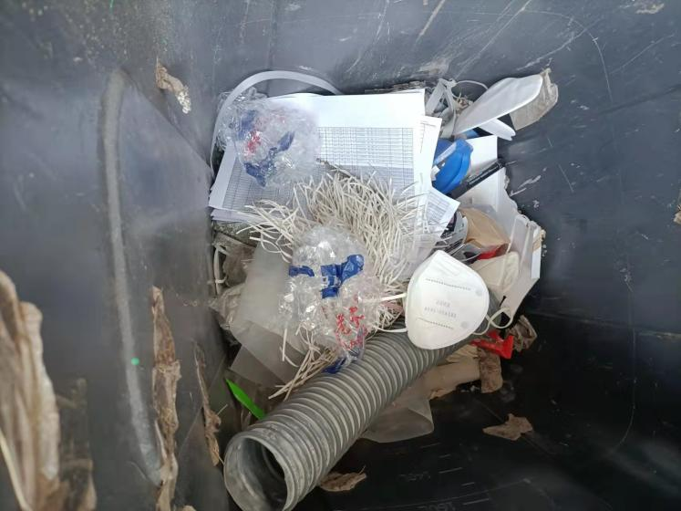  生产过程中的一般固废有：废边角料、辅料（报废的工具、设备配件等)、不合格品等，集中收集定点存放出售给重庆隆浩物资回收有点公司回收，一般固废暂存区在厂区东北侧面积50平方米，按“防扬散、防雨、防流失”等“三防”措施要求建设，现场查看一般固废存放有序。  危险固废为废矿物油、废活性炭、污泥、废化学品包装物等，采取集中收集后送：重庆巨光实业有限公司处理，提供有危险废物处置服务合同，合同签订日期：2021年11月，合同服务期限：2021年11月起至2022年11月17日，查近期处理，目前暂未处理。查危废存储情况：公司设置有危险废物暂存间1个（面积10平方米，按“防风、防雨、防晒、防渗漏”等“四防”措施建设），位于厂区南侧。现场查看危废间，目前存放2小桶（约50kg）废矿物油、750kg污泥，均放置在专用托盘和盛具上，防护有效。负责人介绍目前因数量较少暂未处理。提供危险废物管理台帐。台帐有入库登记，下次审核时重点关注危险固废处置情况。  5、废水排放；  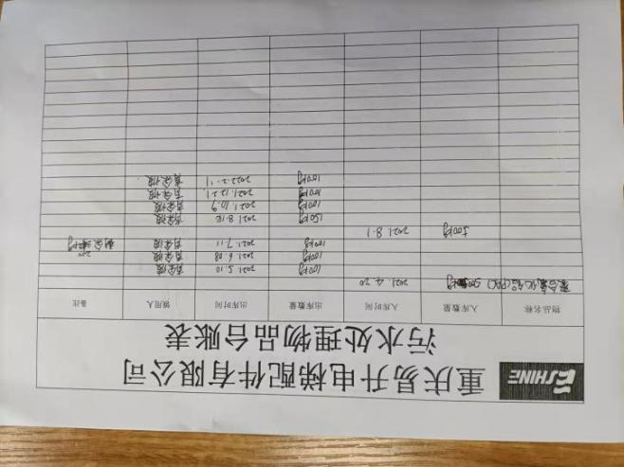  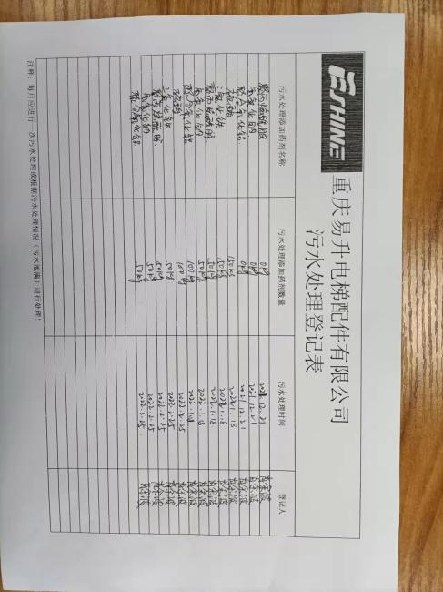  现场查看，生产废水为喷塑前处理生产废水和喷淋废水。生产废水和生活污水一并汇入厂区生化废水处理系统进行处理后排入市政管网进入园区污水处理厂处理达《污水综合排放标准》GB8978-1996一级标准后排放。现场查看污水处理装置运行正常，提供有《污水处理物品台账表》和《污水处理登记表》，记录显示运行符合要求。  组织废水处理按作业规程进行，现场有《新药液配比表》，公司污水处理严格按药液配比表配制药水并按时投用处理污水，具体内容见图1：  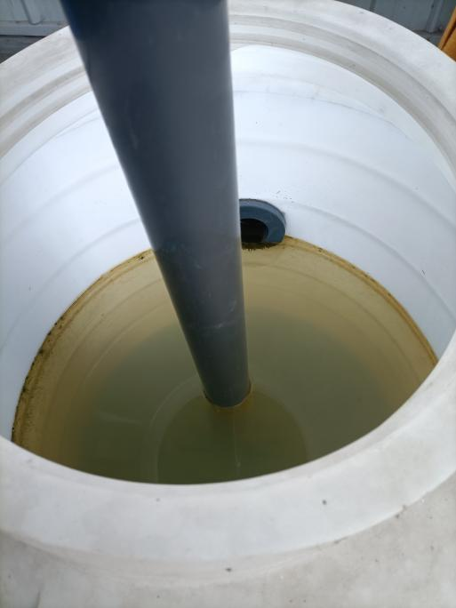  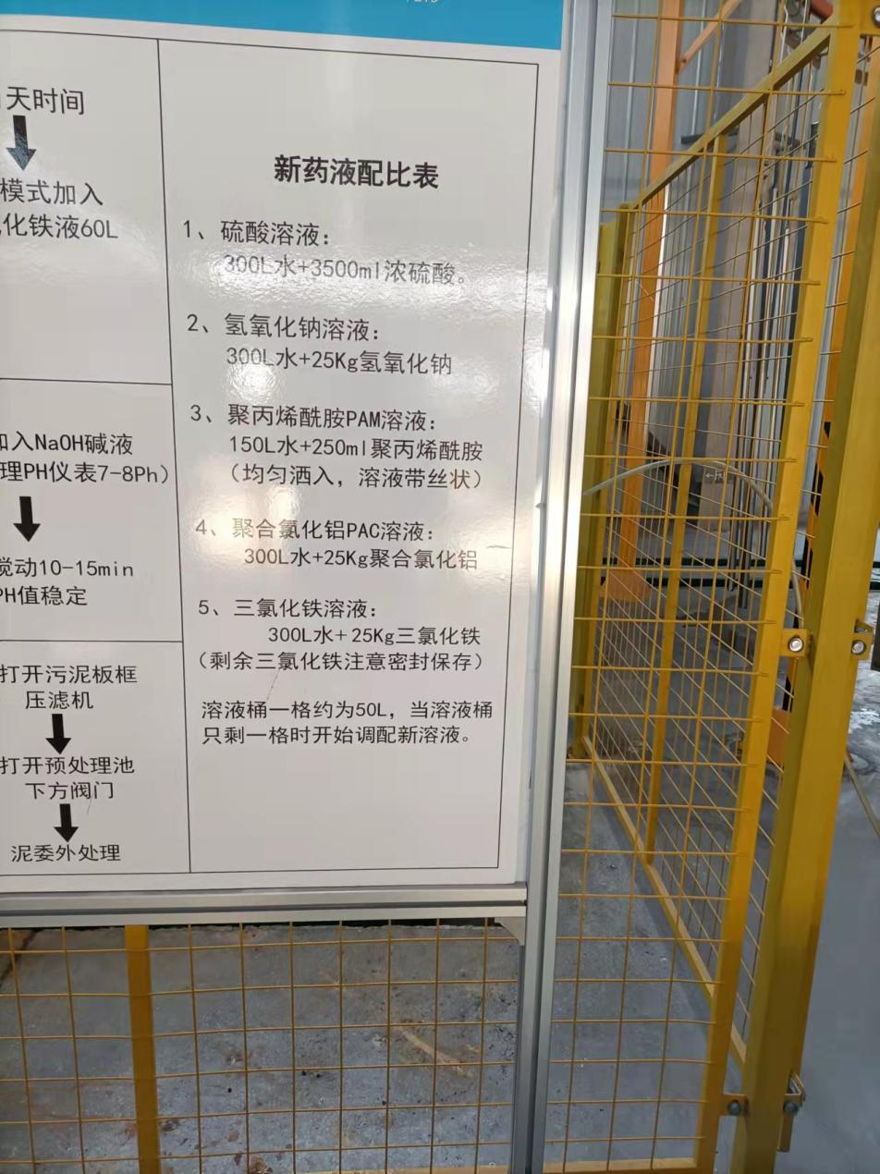  图1 图2  现场查看生化废水处理系统运行正常，车间基本无异味，观察污水排污口污水颜色较淡无泡沫，见图2。  负责人介绍目前公司生化废水处理系统主要监控废水的PH值，现场生化废水处理系统PH值为9.14，达到控制目标值。  查近期污染物排放检测，提供2021年11月17日对废水的检测报告，报告编号：开创环（检）字（2021）第YS234号，检测单位：重庆开创环境监测有限公司，检测结果：符合《污水综合排放标准》GB8978-1996表4中三级标准；符合《污水排入城镇下水道水质标准》GB/T31962-2015表1标准限值，具体检测项目及监测数据见附件。  - 废气排放；  生产车间废气主要为焊接烟尘、喷塑前处理烘干废气、喷塑废气、喷塑固化线废气、木料粉尘等。焊接烟尘主要是焊接过程中产生的污染物，使用集气罩对焊接烟尘进行收集，经布袋除尘器处理后再经15m高1＃排气引高空排放；  喷塑前处理烘干和喷塑固化废气，废气收集后同喷塑固化废气一起经“喷淋+活性炭吸附”处理后通过15m排气筒3＃排放。  喷塑废气：喷塑过程中会产生粉尘，采用负压抽风方式将喷塑过程中产生的粉尘收集再引至旋风+滤芯除尘器处理，两端进出口则作为补风口，降低粉尘逸出。处理后的粉尘经15m高2＃排气筒排放。  木料粉尘：在木材加工区切割木条会产生粉尘，产生的粉尘经收集后通过自带的单机布袋除尘器处理后排放于车间内。  现场查看，废气处理设备运行正常，气味小。  查近期污染物排放检测，提供2021年11月17日对有组织和无组织废气的检测报告，报告编号：开创环（检）字（2021）第YS234号，检测单位：重庆开创环境监测有限公司，检测结果：符合《大气污染物综合排放标准》DB 50/418-2016表1中标准限值；符合《挥发性有机物无组织排放控制标准》GB37822-2019表A.1标准限值要求，具体检测项目及监测数据见附件。  制造部在生产过程中涉及环境运行基本管控有效。 | N
应急准备和响应 | E8.2 | 查见：《应急准备与响应控制程序》、《消防应急预案》等。  查见：消防演练实况记录：制造部相关人员参加了2021年8月25日在公司由综合管理部组织的火灾消防演练。  查，现场对应，部门员工的安全逃生意识有明显的改善和较大提高。使部门员工掌握了安全逃生的方式和路径。同时使部门员工掌握了灭火器材的使用。  但在制造部装箱作业工序审核发现：员工张**使用烧火把对产品包装箱用于防雨的PE包裹膜进行加热塑封，但作业现场无灭火器材，不符合GB/T24001-2016标准8.2条款“组织应建立、实施、控制并保持满足环境管理体系要求以及实施 6.1 和 6.2 所识别的措施所需的过程，通过：a）通过策划措施做好响应紧急情况的准备，以预防或减轻它所带来的有害环境影响 ”要求。 | N
说明：不符合标注N
管理体系审核记录表
过程与活动、  抽样计划 | 涉及  条款 | 受审核部门：技术质量部 ， 主管领导：苟国军， 陪同人员：蔡永平 | 判定
 |  | 审核员：文平 审核时间：2022年3月7日下午
 |  | 审核条款：EMS：5.3组织的角色、职责和权限；6.1.2环境因素；6.2目标及其达成的策划；8.1运行策划和控制；8.2应急准备和响应
组织的角色、职责和权限 | E5.3； | 查，技术质量部的岗位职责和权限如下：  1）贯彻总经理批准的环境方针、环境目标、指标和承诺，承担部门环境保护责任；  2）负责对本部门目标指标实现情况及运行进行监控；  3）负责本部门的文件和外来文件及质量记录的标识、收集、记录、贮存和保管；  4）负责进货检验、制程产品检验、产品终检；  5）负责不合格品/项的控制，统计分析，组织有关部门对不合格的评审和确定处置  ……  部门职责清晰、明确。  技术质量部负责人能基本阐述本部门的主要职责。 | 符合
环境因素 | E6.1.2 | 查，依据《环境因素识别评价控制程序》，根据不同的时态、状态识别了环境因素，通过对其发生的可能性、危害性等进行评价，技术质量部确定的重要环境因素有：潜在火灾、固废的排放。  查看，部门的主要工作为技术策划和产品质量控制。办公过程中有办公固废、辅料等固废，部门的环境因素识别和重要环境因素基本到位。 | 符合
目标及其实现的策划 | E6.2 | 查技术质量部的环境安全目标为：  环境目标 考核情况（2021年1月-2022年2月）  1）固废回收100%分类收集，统一处理； 实测：合规处理率达到00%  2）火灾发生率为零； 实测：未发生火灾事故次数为零  查2021年1月-2022年2月技术质量部目标完成情况、达到目标要求。  查，公司编制了环境管理实施方案：制定、执行程序或作业文件；加强监测和测量；培训与教育；应急响应。 | 符合
运行策划和控制 | E8.1 | 查，技术质量部实施以下环境安全管理制度：《环境运行策划和控制程序》、《节约用电用水管理制度》、《固体废弃物管理制度》《消防安全管理制度》、《用电安全管理规定》等。  查重要环境因素：  - 潜在火灾；  - 固废排放；  查看，公司制订的相应的管理制度及管理方案，对重要环境因素进行管控。  查，办公现场张贴有“请勿吸烟”标识。  现场查看：现场未发现大功率电器使用。  现场查看：查见办公等服务性一般固废有处理，现场有固废收集装置。  查看：查见定期对办公区域的消防、用电设施进行检查，消除火灾隐患。 | 符合
应急准备和响应 | E8.2 | 查见：《应急准备与响应控制程序》、《消防应急预案》等。  查见：消防演练实况记录：技术质量部相关人员参加了2021年10月18日在公司由综合管理部组织的火灾消防演练。  查，现场对应，部门员工的安全逃生意识有明显的改善和较大提高。使部门员工掌握了安全逃生的方式和路径。同时使部门员工掌握了灭火器材的使用。  查应急准备：办公区域配置有灭火器，性能完好。 | 符合
说明：不符合标注N

